

CRONOLOGÍA DE CRISIS EN REDES SOCIALES DE ANDRÉS MANUEL LÓPEZ OBRADOR, DURANTE LA CAMPAÑA A LA ELECCIÓN PRESIDENCIAL MÉXICO 2012
Las elecciones federales del 2006 estuvieron marcadas por la controversia y por una marcada desconfianza de los resultados por parte de un sector de la población. Lo que trajo como consecuencia que el candidato electo a la presidencia del 2006, Felipe Calderón Hinojosa, del Partido Acción Nacional (PAN), tomara su cargo en términos de ilegitimidad. La controversia acerca del resultado de la elección fue resuelta en el Tribunal Electoral de la Federación, lo que generó un ambiente electoral lleno de inconformidades.
Como explica René Valdiviezo en su artículo “México 2012, Regreso sin futuro”, las controversias electorales del 2006 generaron una reforma electoral en el 2007, que buscó evitar irregularidades que pusieran en entredicho los resultados finales de la elección federal, los principales aspectos que se regularon fueron los recursos financieros en la campaña, el acceso a los medios electrónicos y la campaña negra (Valdiviezo, 2012).
Las elecciones presidenciales de 2006 fueron contendidas por Felipe Calderón Hinojosa del Partido Acción Nacional (PAN), Andrés Manuel López Obrador del Partido de la Revolución Democrática (PRD) y Roberto Madrazo Pintado del Partido Revolucionario Institucional (PRI), donde los candidatos que obtuvieron los mayores porcentajes de votación fueron Calderón Hinojosa y López Obrador.
La diferencia tan cerrada entre los candidatos del PAN y el PRD generó un clima de desconfianza e incertidumbre en la sociedad mexicana. Mientras que un sector de la población celebró la victoria del PAN, otro sector se mostró inconforme y escéptico con los resultados.
En este contexto, el 20 de noviembre de 2006, López Obrador se autoproclamó como “Presidente legítimo”; acusó al Instituto Federal Electoral (IFE) de generar un fraude; mandó “al diablo a las instituciones”, realizó un plantón en Reforma y desconoció a Felipe Calderón como Presidente de México.
Estas acciones generaron una carga negativa para su siguiente candidatura presidencial. Al iniciar las campañas de 2012 los medios de comunicación y sus contrincantes retomaron los sucesos de la elección de 2006, para establecer una campaña negra contra López Obrador.
La campaña
Entre el primero y el quince de abril de 2012, es decir, en los primeros días de campaña, aparecieron diferentes etiquetas (hashtags) de Twitter que se convirtieron en trending topics en apoyo a Andrés Manuel López Obrador. En la siguiente tabla se presentan los hashtags y las fechas en que fueron publicados por primera vez.
Día | Hashtags
1 de abril | #AMLO
6 de abril | #AmloVaGanando
8 de abril | #LaIBEROconAMLO
12 de abril | #NUEVOLEONCONAMLO
13 de abril | #DFconAMLO
14 de abril | #EstoyconAMLO

El veintitrés de abril AMLO visitó la Universidad Iberoamericana, Campus Ciudad de México. Diversos medios de comunicación informaron sobre la considerable convocatoria de estudiantes y académicos que se dieron cita en el recinto para escuchar el discurso del candidato y a su vez manifestar su apoyo. La revista Proceso, por ejemplo, intituló la noticia como: “Razonar voto, insta AMLO en la Ibero”; los estudiantes lo despidieron con la consigna “¡presidente, presidente!” (Vergara, 2012).
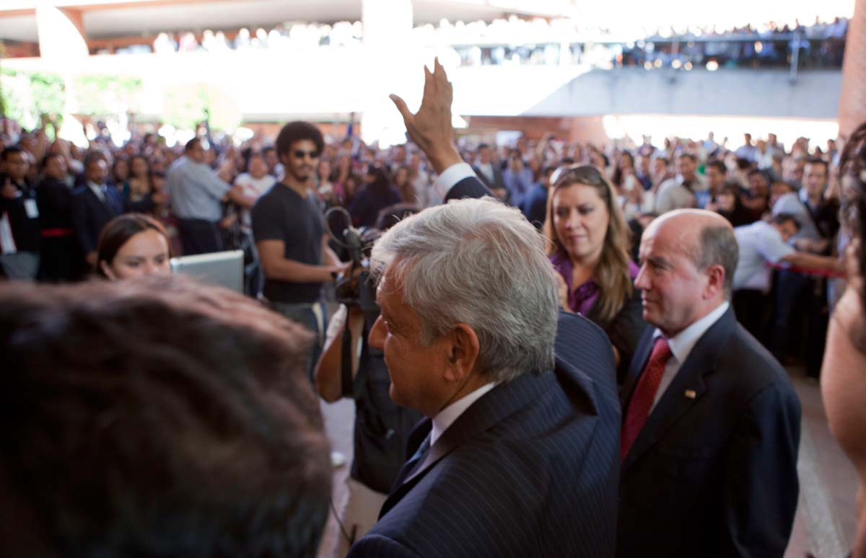
Foto: Eduardo Miranda, Proceso
Por su parte el portal SDP Noticias informó que la Universidad Iberoamericana se volvió trending topic por la visita de AMLO. El día 11 de mayo del año 2012 tras la visita del candidato Enrique Peña Nieto a la Universidad Iberoamericana Campus ciudad de México, aparecería apareció en YouTube el video “Contraste de visitas en la Ibero de AMLO y EPN” que ponía en evidencia el contraste del recibimiento que la comunidad estudiantil dio a ambos candidatos.
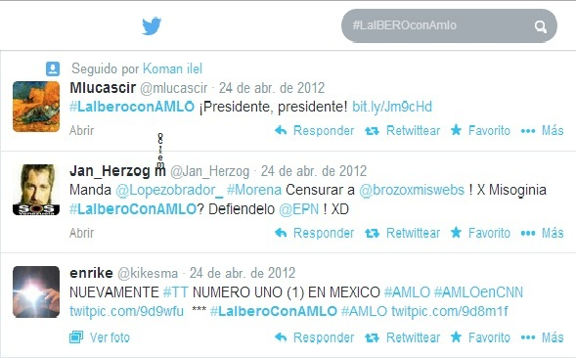
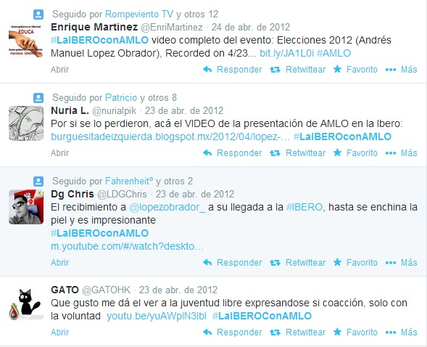
El 6 de mayo se realizó el primer debate. El 25 de junio IBOPE publicó un informe en el que se evaluaron los sentimientos positivos y negativos de los usuarios de las redes sociales (Twitter, Facebook, medios tradicionales online, blogs, foros, videos e imágenes) tras el primer debate. El análisis de IBOPE arrojó que los candidatos Enrique Peña Nieto y Josefina Vázquez Mota generaron más comentarios negativos en redes sociales.
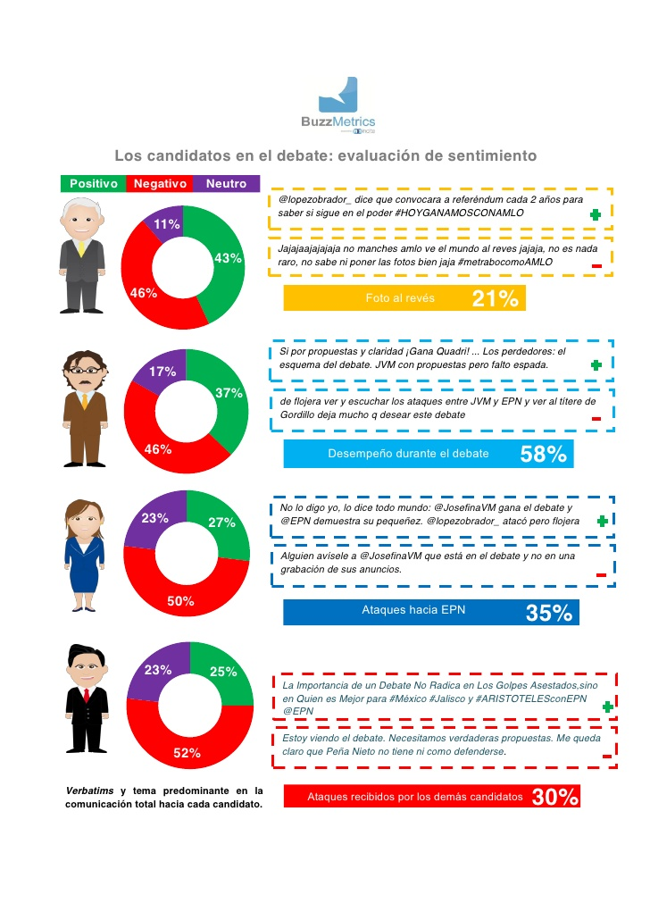
La gráfica muestra como en el caso de Enrique Peña Nieto, el 52% de los comentarios en redes sociales fue negativo por un 25% de positivos; en tanto que, en el caso de Josefina Vázquez Mota, los comentarios negativos representaron el 50% por el 27% de positivos. A su vez, Andrés Manuel López Obrador y Gabriel Quadri de la Torre quedaron empatados con un 46% de comentarios negativos. El 31 de mayo de 2012 el periódico ADN Político publicó “López Obrador, a cuatro puntos de Peña Nieto, según una nueva encuesta”. Ahí se detalla que en las semanas inmediatas al post-debate, AMLO registró un aumento en las encuestas, colocándose en el segundo lugar, sólo por debajo de Enrique Peña Nieto. La encuesta de Grupo Reforma indicó un crecimiento de 7 puntos en la intención de voto de Andrés Manuel López Obrador y lo colocó a 4 puntos del puntero, el candidato presidencial priista Enrique Peña Nieto. Esta medición situó a Peña Nieto en primer lugar de la contienda con 38% de las preferencias electorales efectivas, es decir, descontando a los encuestados que no revelaron su intención de voto y a los que manifestaron que lo anularían. En segundo lugar apareció López Obrador con el 34% de las preferencias; rezagada ya en tercero, Josefina Vázquez Mota con el 23%; y en cuarto Gabriel Quadri de la Torre, con 5%” (Vargas, 2012).
Dentro de los esfuerzos desplegados por el equipo de Andrés Manuel López Obrador estuvo el portal de internet www.Amlo.si, el cual era administrado por el estratega Óscar Mondragón, el portal buscó establecer una comunicación horizontal con los usuarios y publicar contenidos de calidad que fueran tomados como información fidedigna y que lograran atraer la decisión de los indecisos.
El portal difundió la imagen “Sargent Peje” en la que aparecía Andrés Manuel López Obrador, su gabinete, figuras históricas como Emiliano Zapata y Francisco Villa. También aparecían figuras actuales que expresaron simpatía por López Obrador como Carlos Monsiváis y Cuauhtémoc Cárdenas (en la foto aparecen simulando una popular imagen de los Beatles), esta imagen fue compartida en la página web de 127 medios y tuvo más de 30 menciones en diarios impresos según comenta Mondragón en la entrevista para ADN Político (Vargas, 2012) .

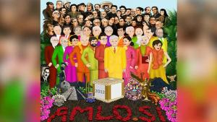

El portal tambíen difundio un video llamado AMLO SI, donde se presentaba una serie de entrevistas a lideres de opinión como Carlos Fuentes, Enrique Krauze y Vicente Rojo que expresaban su apoyo y las razones porqué López Obrador era la mejor opción como candidato a la presidencia.
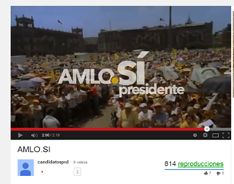

Los días 16 y 17 de mayo de 2012, AMLO fue blanco de ataques en Twitter. El 16 de mayo apareció y se hizo trending topic el hashtag #AMLOsiembraodiocuando.
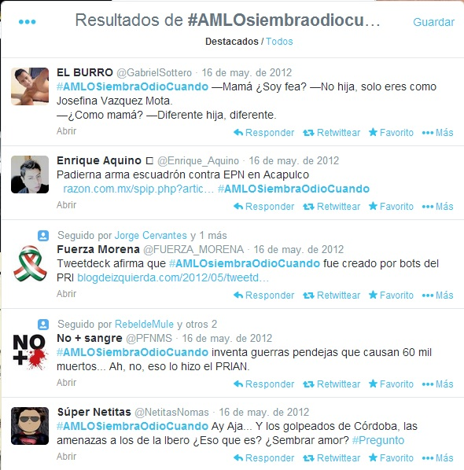
Mientras que el 17 de mayo apareció el hashtag #AMLOocultagastos. El tema giraba en torno a tres ejes: el costo de al menos una parte de las obras realizadas cuando era Jefe de Gobierno; su promoción durante este periodo, y los viajes que realizó en ese momento como candidato de izquierda (Benassini, 2012).
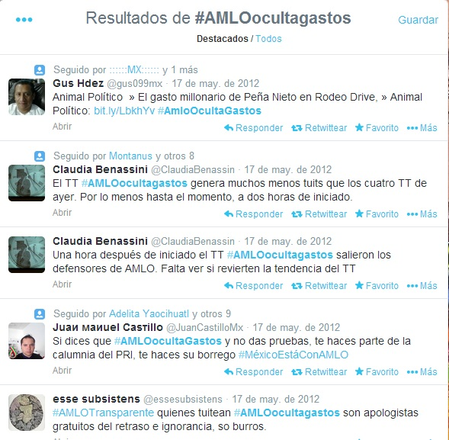
Ese mismo día por la tarde apareció el Hashtag #AloneManuelLópezObrador luego de que el usuario @Enrique_Aquino publicara unas fotografías captadas en un evento de campaña de López Obrador, en Sonora, con un escaso número de asistentes.
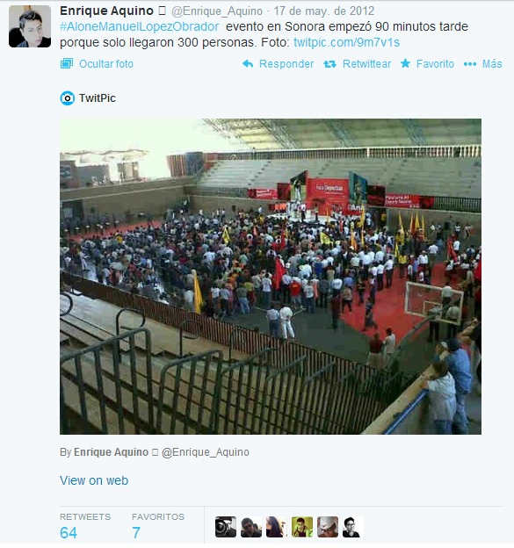

El 24 de mayo salió a la luz el “charolazo”. Se trató de la difusión de audios grabados en una cena que sostuvo un grupo de empresarios con Luis Mandoki y Luis Costa Bonino, miembros del equipo de campaña de López Obrador. En los audios publicados por El Universal, se escucha como Costa Bonino explica que para cerrar la campaña y garantizar el triunfo de López Obrador se necesitan seis millones de dólares.
Este acontecimiento género gran actividd en diferentes redes sociales, en Twitter fue mediante el Trending Topic del #Charolazo, lo que de inmediato inició la guerra en contra del candidato del PRD. Tras la publicación de los audios y el revuelo de la noticia en medios de comunicación y redes sociales, Luís Costa Bonino, estratega de marketing de AMLO, fue despedido. Días más tarde Costa Bonino publicaría en el sitio de web de su consultoría de marketing político LCB-Marketing Político, una narración de lo acontecido en la cena y las razones por las que habría sido desplazado de la campaña. Éstas últimas, publicó Bonino, acontecieron el 31 de mayo de 2012 cuando Luis Mandoki le llamó por la mañana para notificarle la noticia de que el periódico Reforma había informado una ventaja de 4 puntos de Andrés Manuel sobré Enrique Peña Nieto. A media mañana Bonino recibió nuevamente una llamada de Luis Mandoki, quien solicitaba de manera “extremadamente paranoica” que le visitara en su casa, pero que no utilizara su vehículo sino un taxi y que no se bajará frente a su casa. Al llegar Bonino acompañado de María Bochi a casa de Luis Mandoki, recibieron la noticia de que López Obrador los había desplazado de la campaña y que no tuvieran comunicación entre ellos. Bochi relata: “López Obrador había dicho: No voy a cambiar ni de equipo ni de estrategia. Ya quisieran eso mis adversarios”. “Pero parecía que su decisión la había tomado otra persona. O que creía que podía ganar solo. O que prefería demostrar su inocencia, antes que ganar la Presidencia. María le dijo a Olivia: ¿entonces el Peje decidió perder?”.
El 31 de mayo de 2012, Ernesto Cordero mencionó en el último foro del IFE antes de las elecciones presidenciales del 2012, que Andrés Manuel López Obrador representaba una amenaza para las familias y para el patrimonio. Usuarios de Twitter manifestaron su simpatía con estas declaraciones mediante el hashtag #amloesunpeligro.
López Obrador acudió el 6 de Junio de 2012 a una entrevista al programa Tercer Grado del grupo Televisa. A este programa habían asistido previamente Enrique Peña Nieto y Josefina Vázquez Mota. Los entrevistadores durante el programa fueron Denise Mercker, Víctor Trujillo, Adela Micha, Ciro Gómez Leyva, Carlos Loret de Mola, Joaquín López Dóriga y Carlos Marín. Los temas más importantes abordados durante la entrevista por parte de Andrés Manuel López Obrador fueron: señalar que estaba 2 puntos arriba de Enrique Peña Nieto en las encuestas, que iba a respetar el resultado de las elecciones, y aseverar que las empresas de Emilio Azcarraga y los diarios Universal y Milenio apoyaban a Enrique Peña Nieto. Por otro lado los entrevistadores, cuestionaron al candidato en torno a qué haría en caso de que la elección no le favoreciera. Ciro Gómez refutó el comentario de Andrés Manuel en relación a los puntos de las encuestas, sosteniendo que los resultados de la encuesta Gea/Isa patrocinada por Milenio, eran 20 puntos a favor de Enrique Peña Nieto (Vergara, 2012). Otro tema que generó revuelo fue el del “Charolazo”, tema cuestionado incisivamente por la conductora Adela Micha. (Rosalía, 2012).
El 10 de junio de 2012, Andrés Manuel López Obrador acaparó las redes con mensajes positivos, negativos y neutrales, de acuerdo con la agencia de investigación digital Swarm, entre las etiquetas publicadas en Twitter encontramos las siguientes: #QuieroQueAMLOseaPresidente,#EstoyconAMLO,#HijoDelPejePirrurris,#MeAflojoComoAMLO,#ElPejeAburreHastaALosPejezombies, #HoyGanamosConAMLO.
El 19 de junio se realizó el debate del movimiento #YoSoy132. A este debate acudieron Andrés Manuel López Obrador, Josefina Vázquez Mota y Gabriel Quadri. Por su parte Enrique Peña Nieto decidió no asistir. Los jóvenes del movimiento estético Yo soy 132, en conferencia de prensa expresaron que el debate “marca un día histórico en la democracia del país”. La trasmisión del debate fue por internet desde la plataforma Youtube, en el canal del movimiento Yo soy132 (Poy, 2012).
Los días 22 y 23 de junio de 2012, Andrés Manuel López Obrador pidió cuidar el voto y denunciar a través de las redes sociales cualquier evidencia de malas prácticas por parte de los partidos políticos; además hizo un llamado a los ciudadanos a vigilar las casillas tomando videos y fotografías para garantizar la transparencia (Nieto, 2012).
El veinticinco de junio empezaron a circular videos y fotografías que hacían alusión a los seguidores de Andrés Manuel López Obrador, a los cuales llamaban pejezombies (Fabila, 2012).
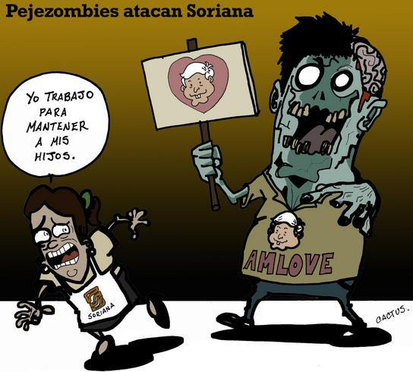
Uno de los momentos de crisis más destacados en la campaña de Andrés Manuel López Obrador, fue cuando se difundieron fotografías de su hijo mayor, Andrés Manuel López Beltrán, en las que aparecía en un yate junto con dos mujeres. En las notas publicadas por Milenio y difundidas en varios blogs, se hace hincapié en los gustos caros del hijo del candidato especialmente a la hora de usar zapatos; y los antros que frecuentaba en la ciudad de Nueva York.

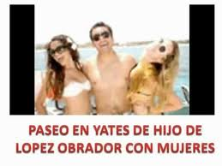
La república amorosa también fue una acusación constante para López Obrador, ya que se cuestionaba que un país como México no podía tener como ejes principales valores que todavía no estaban cimentados en la sociedad. Por otro lado, reconocidos académicos respaldaron lo planteado por Andrés Manuel (Sicilia, 2011).
Sin conclusión

Bibliografía
Aristegui Noticias. (12 de Junio de 2012). Acaparan Peña Nieto y López Obrador conversación en Twitter tras debate. Aristegui Noticias, pág. 1.
Benassini, Claudia (2012). Comportamiento de las redes sociales durante las elecciones en México, 2012. Recuperada de: http://webcache.googleusercontent.com/search?q=cache:5_H9ZSjZ08QJ:octavioislas.files.wordpress.com/2014/01/rrsociales.docx+&cd=2&hl=en&ct=clnk&gl=mx

CNN México (10 de junio de 2012). En el primer debate, Peña y Josefina generaron más comentarios negativos. Periódico digital CNN México. Recuperada de: http://mexico.cnn.com/nacional/2012/06/10/en-el-primer-debate-pena-y-josefina-generaron-mas-comentarios-negativos
Costa, Luis (2012). El charolazo y el fin de mi presencia en la campaña. Blog LCB-Marketing político. Recuperada de: http://www.costabonino.com/mexico5.htm
Fabila, R. A. (25 de Junio de 2012). Los pejezombies. Crónica.
Nieto, F. (23 de Junio de 2012). AMLO pide a usuarios de redes vigilar elección. El universal .
Proceso. (23 de abril de 2012). Razonar voto, insta AMLO en la Ibero; lo despiden con “¡presidente, presidente!”. Revista Proceso. Recuperada de: http://www.proceso.com.mx/?p=305260
Poy, E. O. (20 de Junio de 2012). Se logró imparcialidad, afirman. La jornada.
Rosalía, V. (7 de Junio de 2012). AMLO a Tercer Grado: “estoy dos puntos arriba de Peña Nieto”; “aceptaré los resultados del IFE”. Proceso.com.mx.

SDP Noticas (23 de abril de 2012). Ibero se vuelve trending topic por la visita de AMLO. Portal SDP Noticias.com. Recuperada de: http://www.sdpnoticias.com/nacional/2012/04/23/ibero-se-vuelve-trending-topic-por-visita-de-amlo
Sicilia, J. (22 de Diciembre de 2011). ¿Es posible una república amorosa? Proceso .

Youtube (11 de mayo de 2012). Contraste de visita en la IBERO de AMLO y EPN. Canal “Roger Martínez”. Recuperada de: http://www.youtube.com/watch?v=4J9OikIcBy8

El PAN obtuvo un total de 14,027,214 votos, mientras que la coalición del PRD, Convergencia y Partido del Trabajo obtuvo un total de 13,624,506 votos. La información completa se puede consultar en: http://prep2006.ife.org.mx/PREP2006/prep2006.html
Información consultada en http://www.sdpnoticias.com/nacional/2012/04/23/ibero-se-vuelve-trending-topic-por-visita-de-amlo el 29 de abril de 2014
Video consultado en http://www.youtube.com/watch?v=4J9OikIcBy8 el 29 de abril de 2014
IBOPE AGB México, empresa transnacional de investigación de audiencias y consumo de medios. Sitio web: https://www.nielsenibope.com.mx/
El informe completo se puede consultar en http://www.slideshare.net/iabmexico/ibope-anlisis-debates-presidenciales-2012
Según el periódico Reforma, la encuesta fue realizada entre 1,515 mexicanos adultos con credencial para votar vigente y tiene un margen de error de +/- 2.9%. El 21% de los encuestados que no declaró una preferencia y el 3% que anuló su voto no fueron considerados en los resultados. Información consultada en http://blogs.cnnmexico.com/la-grilla/2012/05/31/lopez-obrador-a-4-puntos-de-pena-nieto-segun-una-nueva-encuesta/ el 29 de abril de 2014.
El video puede ser visto en la siguiente dirección: http://www.youtube.com/watch?v=ZjZGCMkPZn4
Enrique Aquino fue uno de los principales operadores de la estrategia en redes sociales a favor de Enrique Peña Nieto. Durante la campaña tuvo enfrentamientos con otros usuarios con una cantidad importante de seguidores como @anonopshispano del grupo de hackers Anonymous. El primero de junio de 2012 el periódico digital sitio Aristegui Noticias publicó la nota “Enrique Aquino, el tuitero golpeador del PRI” en la que exhibe “el estilo agresivo, provocador y ofensivo” de Aquino. La nota completa puede consultarse en: http://aristeguinoticias.com/0106/post-elecciones/enrique-aquino-el-tuitero-estrella-de-epn-no-predica-con-el-ejemplo/
La nota también informa del spot que el PRI lanzó en contra de AMLO y del deslinde de éste último sobre los hechos. La nota puede ser consultada en https://www.youtube.com/watch?v=pQ20Nop_Obo
Sitio Web LCB-Marketing Político http://www.costabonino.com/index.html
María Bochi miembro de la consultoría LCB – Marketing Político de Luis Costa Bonino durante la campaña de Andrés Manuel, de la que también fue despedida. http://www.costabonino.com/index.html Indicar en cada caso fecha de la consulta
Información consultada en el sitio web de LCB – Marketing Políticohttp://www.costabonino.com/mexico5.htm
Noticia en: http://www.lajornadamichoacan.com.mx/2012/06/04/desequilibrio-del-peso-por-temor-ante-avance-de-amlo-en-encuestas-cordero/
Nota en : http://www.proceso.com.mx/?p=310007, consultar video en: http://www.youtube.com/watch?v=KeyD5coar2s
Consultado en: http://aristeguinoticias.com/1206/post-elecciones/acaparan-pena-nieto-y-lopez-obrador-conversacion-en-twitter-tras-debate/ Indicar cuándo consultaron tales fuentes
Ver video en : http://www.youtube.com/watch?v=txWoCr1EXyE
Consultar video en http://www.youtube.com/watch?v=FXV0-0qdvIw
Fotografía tomada de: http://historiasyleyendasurbanas.blogspot.mx/2012/06/amlo-godoy-populistas-de-izquierda-pero.html

